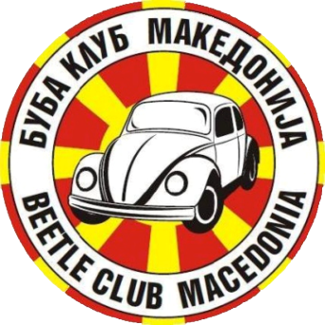
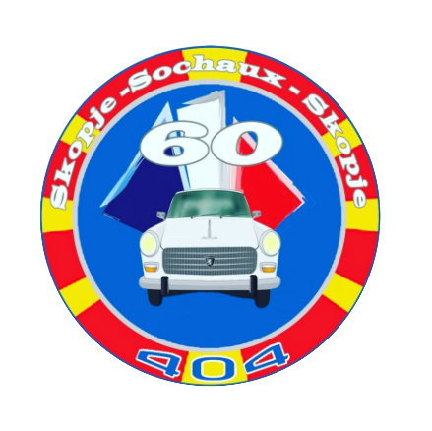

на

За поддршка на новогодишен хуманитарен собир 26.12.2021

Стевчо Јакимовски – градоначалник на
Општина Карпош

Благодарница
КИВ „Буба Клуб Македонија“, „Љубители на класик Мини“ и „Пежо 404 клуб“

ДОДЕЛУВААТ

